

课 程 实 验 报 告

课程名称： 计算机系统基础
实验名称： 数据的表示

院 系 ：计算机科学与技术
专业班级 ：
学 号 ：
姓 名 ：
指导教师 ：

2024 年 9 月 28 日

一、实验目的与要求
⑴ 熟练掌握程序开发平台(VS2019/GCC+GDB) 的基本用法，包括程序的编译、链接和调试；
⑵ 熟悉地址的计算方法、地址的内存转换；
⑶ 熟悉数据的表示形式；

二、实验内容

任务1 数据存放的压缩与解压编程
定义了结构 student ，以及结构数组变量old_s[N], new_s[N]; (N=5)
struct student {
char name[8];
short age;
float score;
char remark[200]; // 备注信息
};
编写程序，输入N个学生的信息到结构数组old_s中。将 old_s[N] 中的所有信息依次紧凑(压缩)存放到一个字符数组message中，然后从 message 解压缩到结构数组 new_s[N]中。打印压缩前(old_s)、解压后(new_s)的结果，以及压缩前、压缩后存放数据的长度。
要求：
输入的第0个人姓名(name)为自己的名字，分数为学号的最后两位；
编写指定接口的函数完成数据压缩
压缩函数有两个： int pack_student_bytebybyte(student* s, int sno, char *buf);
int pack_student_whole(student* s, int sno, char *buf);
s为待压缩数组的起始地址； sno 为压缩人数； buf 为压缩存储区的首地址；两个函数的返回均是调用函数压缩后的字节数。
pack_student_bytebybyte要求一个字节一个字节的向buf中写数据；
pack_student_whole要求对short、float字段都只能用一条语句整体写入，用strcpy实现串的写入。
使用指定方式调用压缩函数
old_s数组的前N1（N1=2）个记录压缩调用pack_student_bytebybyte 完成；后N2（N2==3）个记录压缩调用pack_student_whole，两种压缩函数都只调用1次。
（4） 使用指定的函数完成数据的解压
解压函数的格式：int restore_student(char *buf, int len, student* s);
buf 为压缩区域存储区的首地址；len为buf中存放数据的长度；s为存放解压数据的结构数组的起始地址； 返回解压的人数。解压时不允许使用函数接口之外的信息（即不允许定义其他全局变量）
（5）仿照调试时看到的内存数据，以十六进制的形式，输出message的前20个字节的内容，并与调试时在内存窗口观察到的message的前20个字节比较是否一致。
（6）对于第0个学生的score，根据浮点数的编码规则指出其各部分的编码，并与观察到的内存表示比较，验证是否一致。
(7) 指出结构数组中个元素的存放规律，指出字符串数组、short类型的数、float型的数的存放规律。

任务2 编写数据表示的自动评测程序
按照要求完成给定的功能，并自动判断程序的运行结果是否正确。（从逻辑电路与门、或门、非门等等角度，实现CPU的常见功能。所谓自动判断，即用简单的方式实现指定功能，并判断两个函数的输出是否相同。）
(1) int absVal(int x); 返回 x 的绝对值
仅使用 !、 ~、 &、 ^、 |、 +、 <<、 >>， 运算次数不超过 10次
判断函数： int absVal_standard(int x) { return (x < 0) ? -x : x;}
(2) int negate(int x); 不使用负号，实现 -x
判断函数： int netgate_standard(int x) { return -x;}
(3) int bitAnd(int x, int y); 仅使用 ~ 和 |，实现 &
判断函数： int bitAnd_standard(int x, int y) { return x & y;}
(4) int bitOr(int x, int y); 仅使用 ~ 和 &，实现 |
(5) int bitXor(int x, int y); 仅使用 ~ 和 &，实现 ^
(6) int isTmax(int x); 判断x是否为最大的正整数（7FFFFFFF），
只能使用 !、 ~、 &、 ^、 |、 +
(7) int bitCount(int x); 统计x的二进制表示中 1 的个数
只能使用，! ~ & ^ | + << >> ，运算次数不超过 40次
(8) int bitMask(int highbit, int lowbit); 产生从lowbit 到 highbit 全为1，其他位为0的数。例如bitMask(5,3) = 0x38 ；要求只使用 ! ~ & ^ | + << >> ；运算次数不超过 16次。
(9) int addOK(int x, int y); 当x+y 会产生溢出时返回1，否则返回 0
仅使用 !、 ~、 &、 ^、 |、 +、 <<、 >>， 运算次数不超过 20次
(10) int byteSwap(int x, int n, int m); 将x的第n个字节与第m个字节交换，返回交换后的结果。 n、m的取值在 0~3之间。
例：byteSwap(0x12345678, 1, 3) = 0x56341278
byteSwap(0xDEADBEEF, 0, 2) = 0xDEEFBEAD
仅使用 !、 ~、 &、 ^、 |、 +、 <<、 >>， 运算次数不超过 25次

三、实验记录及问题回答

（1）任务1

1.任务 1 的算法思想
int pack_student_bytebybyte(student* s, int sno, char *buf);——逐字节压缩函数。
选用char* p、 pd 分别指向待操作数组s和压缩存储地址buf，通过p++来逐字节读取原s，将p的内容逐个拷入pd（即原buf）中。其中对于身为字符串的name与remark，通过‘\0’判断为末尾，对于固定字节长度的age与score直接按固定长度拷贝。
内存对齐问题：在short（年龄age）之后要跳过两个字节。经查阅资料分析，是编译器为了提升效率，一次读入多个字节，故在short后存在2个空字节用来对齐。
int pack_student_whole(student* s, int sno, char *buf);——整体读入压缩函数。
选用char* pp、 pd 分别指向待操作数组s和压缩存储地址buf。实现方法：用strcpy函数一次读入name与remark；对pd指针进行强制类型转换，将pp[cnt].age与pp[cnt].score一次读入。
返回压缩后数据长度用末尾地址pd减去原首地址buf即可。

2.任务 1 的运行结果
一.压缩前
本次测试输入的数据如下：（实际存放于old_s中）
（图片暴露真名了所以删掉:p）
图 1压缩前的数据
压缩前的数据长度：即N个student的长度——5*（8+2+2+4+200）=1080
（这里有实际存放’\0’的内存，也要考虑内存对齐所用的额外两个字节）

图 2压缩前数据长度

二.压缩
接下来是用于存放压缩数据的message的前20个字节用16进制打印出来的结果
（图片暴露真名了所以删掉:p）
图 3打印的前20个字节地址

如图为调试时看到message内存实际的存放内容
（图片暴露真名了所以删掉:p）

图 4调试显示的内存地址

三.解压缩后
如下图为解压缩后new_s中的具体数据
（图片暴露真名了所以删掉:p）
图 5压缩后的结果
这里输出的是message（压缩时）的数据长度，即实际上的长度
理论上为：N*（name+age+score+mark）即5*（4+2+4+7）=85
（这里有实际存放’\0’的内存，但不用考虑内存对齐）
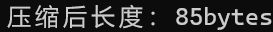
图 6压缩后数据长度

（1）任务2

1.任务 2 的算法思想
A.int absVal(int x); 返回 x 的绝对值
先int mask = x >> 31 右移取符号位——正数得0，负数得-1（全1）
再(x ^ mask) + (~mask + 1) 将正数保持不变，负数变为其绝对值的补码，再加上负数的补码来得到绝对值

B.int negate(int x); 不使用负号，实现 -x
用~x + 1取反加1得其补码——利用正负数补码表示的不同，使得取反仅改变符号位。

C.int bitAnd(int x, int y); 仅使用 ~ 和 |，实现 &
A与B 即 非（非A 或 非B）

D.int bitOr(int x, int y); 仅使用 ~ 和 &，实现 |
A或B 即 非（非A 且 非B）

E.int bitXor(int x, int y); 仅使用 ~ 和 &，实现 ^
异或即保留两者对彼此不 同时为1时的每一位，那么删掉相同的位数即可
使用~(x & y) & ~(~x & ~y)即可。

F.int isTmax(int x); 判断x是否为最大的正整数（7FFFFFFF），
通过判断x加上自身再加1的结果是否为0，同时又要保证x本身不为0即可（利用最大正整数+1会发生
溢出）即!(x + x + 1) & !!x。

G.int bitCount(int x); 统计x的二进制表示中 1 的个数
具体实现：for (; x; x &= x - 1)cnt++;
注意到，在二进制表示中，对一个数减1相当于将其最右边的1以及右边的所有0取反。基于此，可以不断（通过x &= x - 1）清除x的最右边的1，直到x变为0，期间循环的次数即为1的个数。

H.int bitMask(int highbit, int lowbit); 产生从lowbit 到 highbit 全为1，其他位为0的数。
最终表达式为(~(~0 << (highbit + 1))) & (~0 << lowbit);
前半部分(~(~0 << (highbit + 1)))是高于highbit的全为0（低于highbit的全为1，通过&读取后半部分），
后半部分(~0 << lowbit);就是low以上为1，low以下为0
最后通过&，使得仅保留lowbit-highbit之间的所有的1，其余全部为0。

I.int addOK(int x, int y); 当x+y 会产生溢出时返回1，否则返回 0
通过判断加法的结果sum与x、y异或的结果的符号位是否一致即可（一致则溢出）。

J. int byteSwap(int x, int n, int m); 将x的第n个字节与第m个字节交换，返回交换后的结果。 n、m的取值在 0~3之间。
1）先取出第m，n个字节。即(x >> (n << 3)) & 0xFF。
对于取出第n个字节：将x右移n * 8位（一个字节占8位），再析取出最右边的字节（n）。第m个字节同理。
2）再设计掩码。(0xFF << (n << 3)) | (0xFF << (m << 3))
我们需要在掩码中将第n个字节和第m个字节的位置设为1，而其他位置设为0。这样，我们就可以通过将x与该掩码进行位运算来实现字节交换。
3）最后进行字节交换。(x & ~mask) | (nthByte << (m << 3)) | (mthByte << (n << 3))
通过按位与运算符 & 和按位或运算符 | 将x的第n个字节和第m个字节进行交换，而保持其他位不变。具体来说，首先将x与掩码进行按位与操作，这样可以将x中除了第n和第m个字节外的其他位清零。然后，将第n个字节移动到第m个字节的位置，将第m个字节移动到第n个字节的位置，最后将这两个字节重新放回到x中对应的位置。

2.任务 2 的运行结果
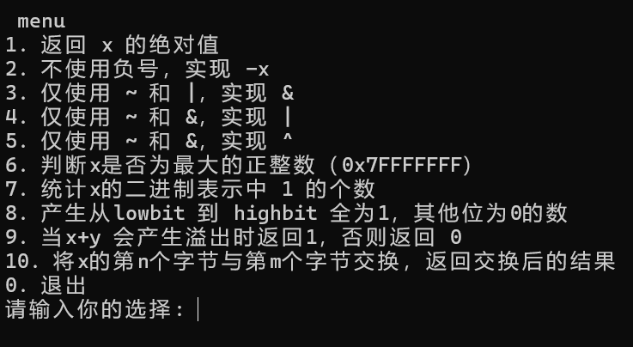
图 7菜单
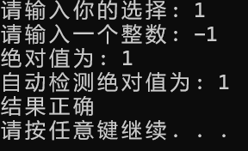
图 8 求绝对值
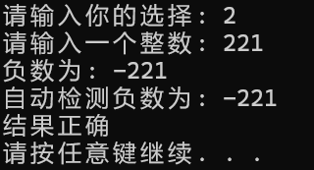
图 9 对数取反
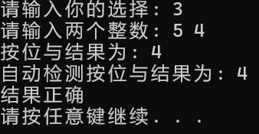
图 10 对两个数进行按位与
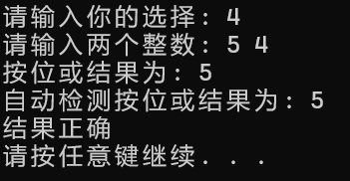
图 11 对两个数进行按位或
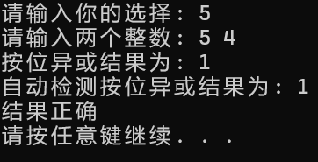
图 12 对两个数进行按位异或
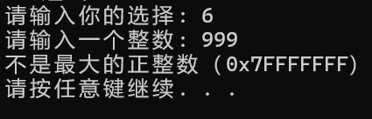
图 13 判断一个数是不是最大的正整数
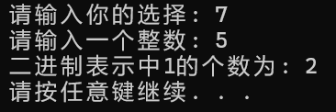
图 14 计算一个数用二进制表示时，1的数量
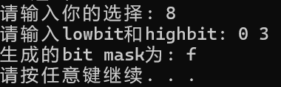
图 15 设置一个仅lowbit与highbit之间为1，其余位为0的数

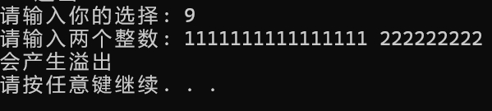
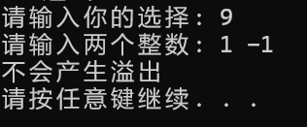
图 16 判断两数相加是否产生溢出
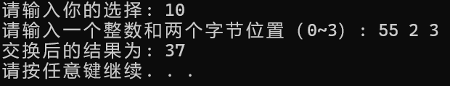
图 17 将某数的某两个位置的数进行交换

四、体会
本次实验主要是一次对内存管理和位操作的深入探索。
第一个任务里聚焦于数据的压缩与解压。分别有两种压缩方式：按字节压缩和整体压缩。我特别有感触的是按字节压缩，它让我真切地感受到了内存为何是以字节为基本单位，以及结构体中内存对齐的重要性。而整体压缩，则是通过强制类型转换和strcpy函数，将数据一次性读入，再通过移动指针位置来实现。解压的过程，就是将压缩后紧密相连的数据，按照原有的结构逐个提取出来。
第二个任务，则是对数进行位操作。在处理按字节压缩和位操作的任务时，我深入接触到了二进制数据的表示和操作。特别是在实现BitCount函数时，我更是深刻体会到了二进制数中每一位的重要性：通过对一个数进行减1操作，可以观察到其二进制表示中最右边的1及其右边0的变化，这让我对二进制的运算规则有了更直观的感受。此外，这次实验也让我意识到，二进制不仅仅是计算机内部数据存储和处理的基础，它还是我们理解和优化程序性能的关键。通过对二进制的深入了解，我可以更好地把握内存的使用，避免不必要的浪费，同时也可以更高效地编写代码，提升程序的运行速度。
总的来说，这次实验让我对内存和程序调试都有了更全面、更深入的认识，也让我更加明白了它们在计算机科学和编程中的重要性，作为程序员，我们不仅要掌握抽象的数据结构和算法，还要对具体的物理存储形式，不仅要知道数据存储的具体形式，还要了解编译器读取等数据处理过程可能带来的影响。我相信，在未来的学习和工作中，我会更加注重理解和运用，不断提升自己的编程能力。

五、源码

任务一：
源.cpp
#define _CRT_SECURE_NO_WARNINGS 1
#include <stdio.h>
#include <iostream>
#include <cstring>
#include <windows.h>
#include "fuc.h"
using namespace std;

int pack_student_bytebybyte(student* s, int sno, char* buf);
int pack_student_whole(student* s, int sno, char* buf);
int restore_student(char* buf, int len, student* s);
void printMessage(char* message, int len);
student old_s[N];
student new_s[N];
int main()
{
//uesrs operation
for (int i = 0; i < N; i++)//input message
{
cin >> old_s[i].name >> old_s[i].age >> old_s[i].score >> old_s[i].remark;
}
for (int i = 0; i < N; i++)//ouput message
{
cout << old_s[i].name << " " << old_s[i].age << " " << old_s[i].score << " " << old_s[i].remark << endl;
}
//initialization
char message[300];
memset(message, 0, sizeof(message));
//compression
//N1
int len = pack_student_bytebybyte(old_s, N1, message);
//N2
len += pack_student_whole(&old_s[2], N2, message+len);
//print
printMessage(message, len);
int num = restore_student(message, len, new_s);
for (int i = 0; i < num; i++)
{
cout << new_s[i].name << " " << new_s[i].age << " " << new_s[i].score << " " << new_s[i].remark << endl;
}
Sleep(5000); //防止一闪而过
return 0;
}

fuc.h
#define _CRT_SECURE_NO_WARNINGS 1
#include <stdio.h>
#include <iostream>
#include <cstring>
using namespace std;
#define N 5
#define N1 2
#define N2 3
struct student {
char name[8];
short age;
float score;
char remark[200];
};
//pack bytebybyte
int pack_student_bytebybyte(student* s, int sno, char* buf)
{
// s为压缩数组的始地址,sno为压缩人数,buf为压缩存储区的首地址,返回值为压缩后的字节数
int cnt = 0; // 计数器
int cntName, cntAge, cntScore, cntRemark, cntBuf = 0;
char* p = (char*)s; // 指向待操作数组
char* pd = buf; // 指向压缩存储地址
while (cnt < sno)
{
// 读取name
cntName = 0;
while (cntName < 8)
{
if (*p)
{
// p不为空时
*pd = *p;
cntName++, cntBuf++;
p++, pd++;
}
else
{
//*p为\0时
*pd = 0;
cntBuf++;
p += (8 - cntName); // name可能存在空余
pd++;
break;
}
}

// 读取age
cntAge = 0;
while (cntAge < 2)
{
*pd = *p;
cntBuf++, cntAge++;
p++, pd++;
}

p += 2; // 内存空间中short与float之间有2个字节的未利用空间
// 读取score
cntScore = 0;
while (cntScore < 4)
{
*pd = *p;
cntBuf++, cntScore++;
pd++, p++;
}

// 读取remark
cntRemark = 0;
while (cntRemark < 200)
{
if (*p)
{
*pd = *p;
cntBuf++, cntRemark++;
pd++, p++;
}
else
{
*pd = 0;
cntBuf++, pd++;
p += (200 - cntRemark); // 空余处理
break;
}
}
cnt++;
}
return cntBuf;
}

// 整体压缩
int pack_student_whole(student* s, int sno, char* buf)
{
int cnt = 0;
char* p = (char*)s;
char* pd = buf;
student* pp = s;
while (cnt < sno)
{
// copy name
strcpy(pd, pp[cnt].name);
pd += strlen(pp[cnt].name) + 1;
// copy age
*((short*)pd) = pp[cnt].age;
pd += 2;
// copy score
*((float*)pd) = pp[cnt].score;
pd += 4;
// copy remark
strcpy(pd, pp[cnt].remark);
pd += strlen(pp[cnt].remark) + 1;
cnt++;
}
return pd - buf; // 末地址减始地址
}

void printMessage(char* message, int len)
{
char* p = message;
while (p - message < len)
{
cout << p << " "; // name
p += strlen(p) + 1;
cout << *((short*)p) << " "; // age
p += 2;
cout << *((float*)p) << " "; // score
p += 4;
cout << p << " "; // remark
p += strlen(p) + 1;
}
cout << endl;
}

// 解压函数
int restore_student(char* buf, int len, student* s)
{
// buf为压缩存储区的首地址，len为压缩数据段长度，s为解压结构数组首地址，返回解压人数
int cnt = 0; // 计数器->人数
char* p = buf;
student* pd = s;
while ((p - buf) < len)
{
// restore name
strcpy(pd[cnt].name, p);
p += strlen(pd[cnt].name) + 1;//'\0'
// restore age
pd[cnt].age = *((short*)p);
p += 2;
// restore score
pd[cnt].score = *((float*)p);
p += 2;
// restore remark
strcpy(pd[cnt].remark, p);
p += strlen(pd[cnt].remark) + 1;
cnt++; // 处理完人数++
}
return cnt;
}

任务二：
源.cpp
#define _CRT_SECURE_NO_WARNINGS 1
#include <iostream>
#include <windows.h>
#include "fuc.h"
int absVal_standard(int x) { return (x < 0) ? -x : x; }
int netgate_standard(int x) { return -x; }
int bitAnd_standard(int x, int y) { return x & y; }

int main()
{
int choice;
char temp;
do
{
std::cout << " menu \n";
std::cout << "1. 返回 x 的绝对值\n";
std::cout << "2. 不使用负号，实现 -x\n";
std::cout << "3. 仅使用 ~ 和 |，实现 &\n";
std::cout << "4. 仅使用 ~ 和 &，实现 |\n";
std::cout << "5. 仅使用 ~ 和 &，实现 ^\n";
std::cout << "6. 判断x是否为最大的正整数（0x7FFFFFFF）\n";
std::cout << "7. 统计x的二进制表示中 1 的个数\n";
std::cout << "8. 产生从lowbit 到 highbit 全为1，其他位为0的数\n";
std::cout << "9. 当x+y 会产生溢出时返回1，否则返回 0\n";
std::cout << "10. 将x的第n个字节与第m个字节交换，返回交换后的结果\n";
std::cout << "0. 退出\n";
std::cout << "请输入你的选择: ";
std::cin >> choice;

switch (choice)
{
case 1:
{
int x;
std::cout << "请输入一个整数: ";
std::cin >> x;
std::cout << "绝对值为: " << absVal(x) << std::endl;
std::cout << "自动检测绝对值为: " << absVal_standard(x) << std::endl;
if (absVal(x) == absVal_standard(x))printf("结果正确\n");
else printf("结果错误\n");
system("pause");
system("cls");
break;
}
case 2:
{
int x;
std::cout << "请输入一个整数: ";
std::cin >> x;
std::cout << "负数为: " << negate(x) << std::endl;
std::cout << "自动检测负数为: " << netgate_standard(x) << std::endl;
if (negate(x) == netgate_standard(x))
printf("结果正确\n");
else
printf("结果错误\n");
system("pause");
system("cls");
break;
}
case 3:
{
int x, y;
std::cout << "请输入两个整数: ";
std::cin >> x >> y;
std::cout << "按位与结果为: " << bitAnd(x, y) << std::endl;
std::cout << "自动检测按位与结果为: " << bitAnd_standard(x, y) << std::endl;
if (bitAnd(x, y) == bitAnd_standard(x, y))
printf("结果正确\n");
else
printf("结果错误\n");
system("pause");
system("cls");
break;
}
case 4:
{
int x, y;
std::cout << "请输入两个整数: ";
std::cin >> x >> y;
std::cout << "按位或结果为: " << bitOr(x, y) << std::endl;
std::cout << "自动检测按位或结果为: " << (x | y) << std::endl;
if (bitOr(x, y) == (x | y))
printf("结果正确\n");
else
printf("结果错误\n");
system("pause");
system("cls");
break;
}
case 5:
{
int x, y;
std::cout << "请输入两个整数: ";
std::cin >> x >> y;
std::cout << "按位异或结果为: " << bitXor(x, y) << std::endl;
std::cout << "自动检测按位异或结果为: " << (x ^ y) << std::endl;
if (bitXor(x, y) == (x ^ y))
printf("结果正确\n");
else
printf("结果错误\n");
system("pause");
system("cls");
break;
}
case 6:
{
int x;
std::cout << "请输入一个整数: ";
std::cin >> x;
std::cout << (isTmax(x) ? "是" : "不是") << "最大的正整数（0x7FFFFFFF）" << std::endl;

system("pause");
system("cls");
break;
}
case 7:
{
int x;
std::cout << "请输入一个整数: ";
std::cin >> x;
std::cout << "二进制表示中1的个数为: " << bitCount(x) << std::endl;

system("pause");
system("cls");
break;
}
case 8:
{
int lowbit, highbit;
std::cout << "请输入lowbit和highbit: ";
std::cin >> lowbit >> highbit;
std::cout << "生成的bit mask为: " << std::hex << bitMask(highbit, lowbit) << std::endl;

system("pause");
system("cls");
break;
}
case 9:
{
int x, y;
std::cout << "请输入两个整数: ";
std::cin >> x >> y;
std::cout << (addOK(x, y) ? "会" : "不会") << "产生溢出" << std::endl;

system("pause");
system("cls");
break;
}
case 10:
{
int x, n, m;
std::cout << "请输入一个整数和两个字节位置（0~3）: ";
std::cin >> x >> n >> m;
std::cout << "交换后的结果为: " << std::hex << byteSwap(x, n, m) << std::endl;

system("pause");
system("cls");
break;
}
case 0:
std::cout << "退出程序。\n";

system("pause");
system("cls");
break;
default:
std::cout << "无效的选择。\n";

system("pause");
system("cls");
break;
}
} while (choice != 0);
Sleep(1000);
return 0;
}

fuc.h
#pragma once
#define _CRT_SECURE_NO_WARNINGS 1
// 返回 x 的绝对值
int absVal(int x)
{
int mask = x >> 31;//右移取符号位——正数得0，负数得-1（全1）
return (x ^ mask) + (~mask + 1); // 将正数保持不变，负数变为其绝对值的补码，加上负数的补码来得到绝对值
}

// 不使用负号，实现 -x
int negate(int x)
{
return ~x + 1;//取反加1得其补码-利用正负数补码表示的不同，仅改变符号位
}

// 仅使用 ~ 和 |，实现 &
int bitAnd(int x, int y)
{
return ~(~x | ~y);//非（非A 或 非B）
}

// 仅使用 ~ 和 &，实现 |
int bitOr(int x, int y)
{
return ~(~x & ~y); // 非（非A 且 非B）
}

// 仅使用 ~ 和 &，实现 ^
int bitXor(int x, int y)
{
return ~(x & y) & ~(~x & ~y);
//异或即保留两者对 彼此不同时为1时的每一位，那么删掉相同的位数即可
}

// 判断x是否为最大的正整数（0x7FFFFFFF）
int isTmax(int x)
{ //最大 2147483647
return !(x + x + 1) & !!x;
// 通过判断x加上自身再加1的结果是否为0，同时又要保证x本身不为0即可（利用溢出）
}

// 统计x的二进制表示中 1 的个数
int bitCount(int x)
{
int cnt = 0;
for (; x; x &= x - 1)cnt++;
// 不断清除x的最右边的1（通过x &= x - 1），直到x变为0，期间循环的次数即为1的个数。
//PS：在二进制表示中，对一个数减1相当于将其最右边的1以及右边的所有0取反。
return cnt;
}

// 产生从lowbit 到 highbit 全为1，其他位为0的数
int bitMask(int highbit, int lowbit)
{
return (~(~0 << (highbit + 1))) & (~0 << lowbit);
// 先将0左移highbit+1位，然后再取反，再将结果左移lowbit位，并再次取反即可得
//前半部分是高于highbit的全为0（低于highbit的全为1，通过&读取后半部分），后半部分就是low以上为1，low以下为0
}

// 当x+y 会产生溢出时返回1，否则返回 0
int addOK(int x, int y)
{
int sum = x + y;
return (((sum ^ x) & (sum ^ y)) >> 31);
// 通过判断加法的结果sum与x、y异或的结果的符号位是否一致即可（一致则溢出
}

// 将x的第n个字节与第m个字节交换，返回交换后的结果
int byteSwap(int x, int n, int m)
{ // 提取第n个字节和第m个字节的值
int nthByte = (x >> (n << 3)) & 0xFF; // 将x右移n * 8位（一个字节占8位），再析取出最右边的字节（n）
int mthByte = (x >> (m << 3)) & 0xFF;
// 构建掩码
int mask = (0xFF << (n << 3)) | (0xFF << (m << 3));
// 执行字节交换
return (x & ~mask) | (nthByte << (m << 3)) | (mthByte << (n << 3));
}

